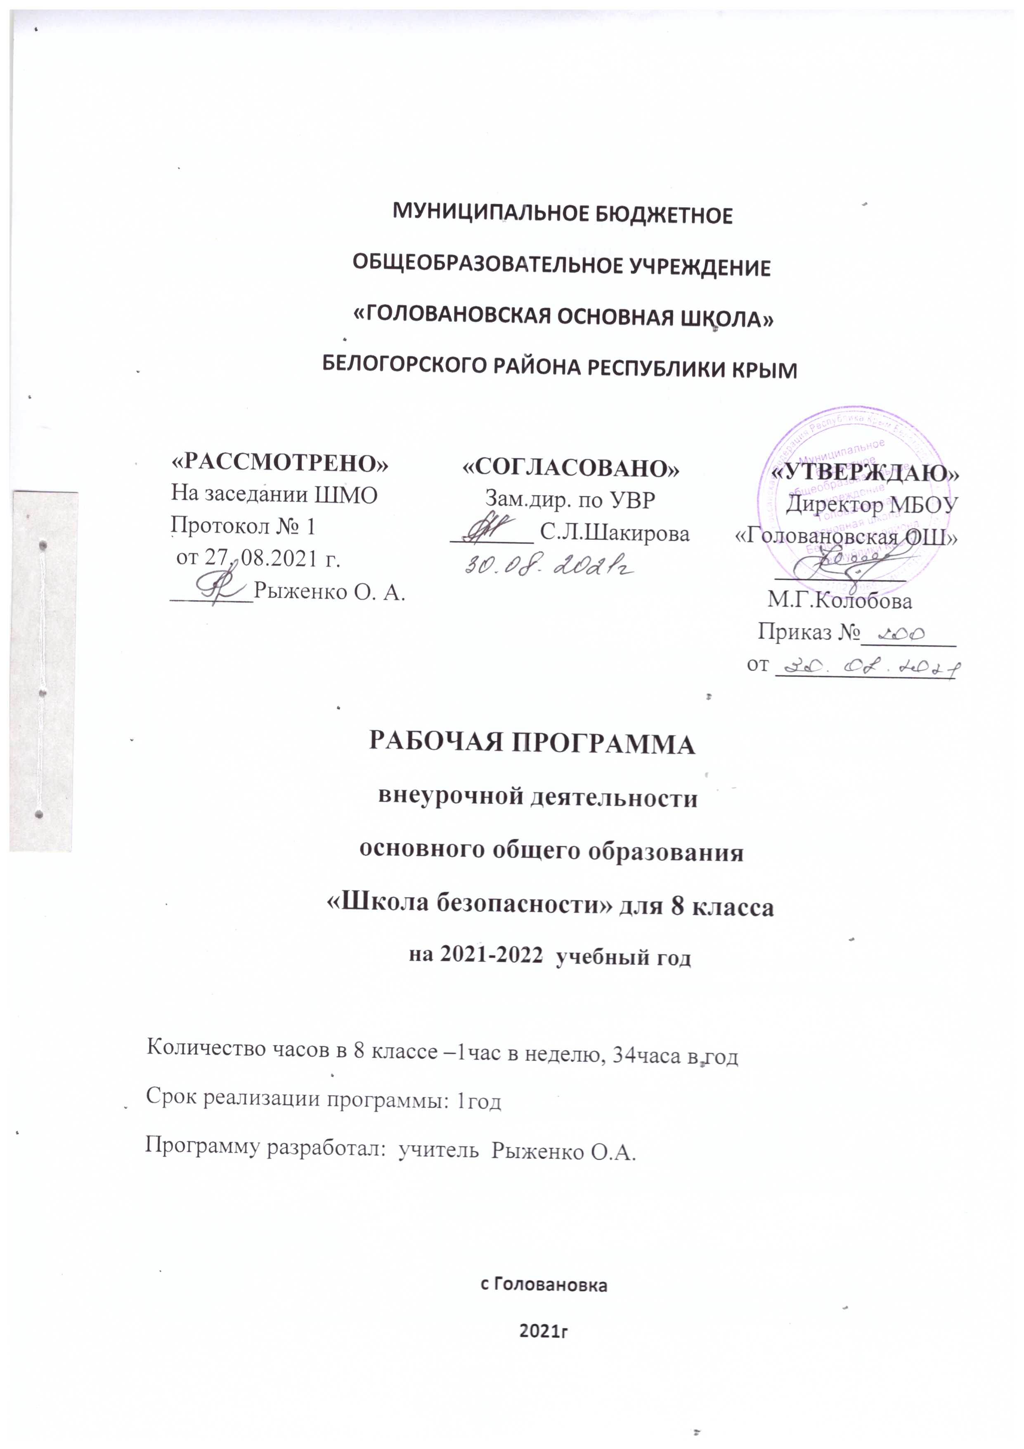

Рабочая программа по внеурочной деятельности «Школа безопасности» составлена на основе:
-Федеральный государственный образовательный стандарт основного общего образования, утвержденный приказом Минобрнауки России от 17 декабря 2010 года № 1897(с изменениями);
-Авторской программы по внеурочной деятельности Григорьев Д.В. Внеурочная деятельность школьников.
-Методический конструктор: пособие для учителя/Д.В.Григорьев, П.В.Степанов. — М.: Просвещение, 2017.
Рабочая программа рассчитана на 34 часа по 1 часу в неделю.
Результаты освоения курса внеурочной деятельности
Результаты | Планируемые результаты
Личностные | Самоопределение:  - самостоятельность и личная ответственность за свои поступки, установка на здоровый образ жизни;  - экологическая культура: ценностное отношение к природному миру, готовность следовать нормам природоохранного, нерасточительного, здоровьесберегающего поведения;  - осознание ответственности человека за общее благополучие,  - гуманистическое сознание,  - социальная компетентность как готовность к решению моральных дилемм, устойчивое следование в поведении социальным нормам,  - начальные навыки адаптации в динамично изменяющемся мире.
Смыслообразование:
- целостный, социально ориентированный взгляд на мир в единстве и разнообразии природы, народов, культур и религий,
- эмпатия как понимание чувств других людей и сопереживание им.
 | Нравственно-этическая ориентация: - навыки сотрудничества в разных ситуациях, умение не создавать конфликтов и находить выходы из спорных ситуаций, - этические чувства, прежде всего доброжелательность и эмоционально-нравственная отзывчивость.
Познавательные  УУД | Общеучебные:  - использовать общие приёмы решения задач;  - выбирать наиболее эффективные способы решения задач;  - контролировать и оценивать процесс и результат деятельности;  - ставить и формулировать проблемы;  - самостоятельно создавать алгоритмы деятельности при решении проблем различного характера.  - осознанно и произвольно строить сообщения в устной и письменной форме, в том числе творческого и исследовательского характера;  - узнавать, называть и определять объекты и явления окружающей действительности в соответствии с содержанием учебных предметов.
Знаково-символические:
- использовать знаково-символические средства, в том числе модели и схемы для решения задач;
Информационные:
- поиск и выделение необходимой информации из различных источников в разных формах (текст, рисунок, таблица, диаграмма, схема);
- обработка информации
- анализ информации;
- передача информации (устным, письменным, цифровым способами);
- оценка информации (критическая оценка, оценка достоверности).
Логические:
- подведение под понятие на основе распознавания объектов, выделения существенных признаков;
- синтез; - сравнение,
- классификация по заданным критериям; - установление аналогий;
- установление причинно-следственных связей;
- построение рассуждения;
- обобщение
Оценка:
- выделять и формулировать то, что уже усвоено и что еще нужно усвоить, определять качество и уровня усвоения;
- устанавливать соответствие полученного результата поставленной цели;
Саморегуляция:
- активизация сил и энергии, к волевому усилию в ситуации мотивационного конфликта;
Коммуникативные УУД | Инициативное сотрудничество:  - проявлять активность во взаимодействии для решения коммуникативных и познавательных задач,  - ставить вопросы,  - обращаться за помощью,  - формулировать свои затруднения;  - предлагать помощь и сотрудничество;
Планирование учебного сотрудничества:
- определять цели, функции участников, способы взаимодействия;
- договариваться о распределении функций и ролей в совместной деятельности;
- задавать вопросы, необходимые для организации собственной деятельности и сотрудничества с партнёром;
Взаимодействие:
- формулировать собственное мнение и позицию;
- задавать вопросы;
- строить понятные для партнёра высказывания;
- строить монологичное высказывание;
- вести устный и письменный диалог в соответствии с грамматическими и синтаксическими нормами родного языка;
- слушать собеседника;
Управление коммуникацией:
- определять общую цель и пути ее достижения;
- осуществлять взаимный контроль,
- адекватно оценивать собственное поведение и поведение окружающих,
-оказывать в сотрудничестве взаимопомощь;
- аргументировать свою позицию и координировать её с позициями партнёров в сотрудничестве при выработке общего решения в совместной деятельности,
Регулятивные УУД | Целеполагание:  - формулировать и удерживать учебную задачу,  - преобразовывать практическую задачу в познавательную.
Планирование:
- применять установленные правила в планировании способа решения;
- выбирать действия в соответствии с поставленной задачей и условиями её реализации,
- составлять план и последовательность действий;
- адекватно использовать речь для планирования и регуляции своей деятельности;
Учебные действия:
- выполнять учебные действия в материализованной, гипермедийной, громкоречевой и умственной формах.
- использовать речь для регуляции своего действия;
 | Прогнозирование: - предвосхищать результата;
Контроль:
- сличать способ действия и его результат с заданным эталоном с целью обнаружения отклонений и отличий от эталона.
- использовать установленные правила в контроле способа решения;
Коррекция:
- адекватно воспринимать предложения учителей, товарищей, родителей и других людей по исправлению допущенных ошибок.
Содержание курса 8 класс
Правила дорожного движения (4 часа).
Соблюдение правил дорожного поведения как одна из основ безопасности жизнедеятельности. Обязанности водителей, пассажиров и пешеходов. Виды ответственности участников дорожного движения.
Экстремальные ситуации криминального характера (10 часов).
Определение и типология криминальных ситуаций. Классификация криминогенных ситуаций. Понятие и виды конфликтов. Структура конфликта. Стадии развития конфликта. Тактика вправления конфликтом. Тактика предотвращении и разрушения конфликта. Город как повышенный источник опасности (общая криминологическая характеристика). Мошенничество и его формы, способы защиты. Профилактика негативных ситуаций (в семье, во дворе, на улице, в школе). Профилактика негативного влияния неформальных группировок, сект. Психология толпы. Наличие навыков, позволяющих избегать экстремальных ситуаций социального характера.
Криминогенные ситуации, связанные с наркотиками. Криминогенные ситуации, связанные с трудовой деятельностью. Трудовой кодекс о работе подростков. Опасности «компьютеромании», игровых автоматов.
Правовые меры обеспечения безопасности личности, имущества, жилища (10 часов).
Необходимая оборона. УК РФ о необходимой обороне. Условия правомерности необходимой обороны. Необходимая оборона от посягательств на жизнь и здоровье. Необходимая оборона от посягательств на собственность. Состояние крайней необходимости. Определение состояния крайней необходимости УК РФ. Задержание лица, совершившего преступление. Основные правила поведения во время содержания в СИЗО, изоляторе временного содержания.
Терроризм и безопасность человека (10 часов).
Современный терроризм, его характерные черты и особенности. Типы терроризма. Характеристика террористических актов. Действия при обнаружении взрывоопасного предмета. Правила поведения при взрыве. Заложник и личная безопасность. Действия при поступлении угрозы по телефону. Действия при получении подозрительного письма, посылки. Действия при крупномасштабных террористических актах, с применением химического, бактериологического и ядерного оружия.

ТЕМАТИЧЕСКОЕ ПЛАНИРОВАНИЕ

№ | Тема раздела | Количество часов
1 | Правила дорожного движения | 4
2 | Экстремальные ситуации криминального характера | 10
3 | Правовые меры обеспечения безопасности личности, имущества, жилища | 10
4 | Терроризм и безопасность человека | 10
 | Всего за год: | 34

